Facelift und Upgrade: die zweite Generation des VDO WorkshopTab für die Wartung von Tachographen
- Kontinuität bei Kontrolle und Kalibrierung: Neue Tablet-Generation sorgt für Planbarkeit und Einfachheit im Servicegeschäft von Lkw-Werkstätten
- Eine zukunftssichere Software, längere Akkulaufzeiten, ein optimiertes Display und wartungsfreundliche Komponenten machen den digitalen Helfer besser denn je
- VDO WorkshopTab 2 zur umfassenden Kontrolle und gesetzeskonformen Kalibrierung digitaler Tachographen gemäß § 57b StVZO ist jetzt bestellbar
Villingen-Schwenningen, 12. Mai 2022. Tausendfach in den Lkw-Werkstätten Europas im Einsatz – und jetzt mit größerem und hellerem Display, verbessertem Handling und modernisierter Software. Rechtzeitig vor den anstehenden Auftragsspitzen aufgrund der Verpflichtung zur Nachrüstung mit intelligenten Tachographen der zweiten Version präsentiert Continental mit dem VDO WorkshopTab 2 die neue Generation des Werkstatt-Tablets zur umfassenden Kontrolle und gesetzeskonformen Kalibrierung digitaler Tachografen gemäß § 57b StVZO. Der Nachfolger des bisherigen VDO WorkshopTab ist ab sofort verfügbar.
Während es zahlreiche Verbesserung in den Details gibt, bleiben zwei wichtige Komponenten unverändert: Zum einen wird der sogenannte Wizard die Nutzer weiterhin Schritt für Schritt durch den Prüfprozess führen und so sicherstellen, dass alles korrekt ausgefüllt wird. Zum anderen bleibt das umfassende Serviceangebot zum WorkshopTab im Rahmen der VDO Workshop Services erhalten, das bereits von einer deutlichen Mehrheit der Kunden genutzt wird. „Mit der neuen Generation schreiben wir die Erfolgsgeschichte des WorkshopTab als unersetzlicher Helfer bei der effizienten und sicheren Prüfung nach § 57b StVZO fort“, sagt Marcello Lucarelli, Leiter des Geschäftssegments Connected Commercial Vehicle Solutions bei Continental. „Damit machen wir Prüfarbeiten planbarer, sicherer und einfacher – kurz gesagt: zukunftssicher.“
Draußen arbeiten: Kein Problem durch helleres Display mit rauer Beschichtung
Besonders das 11,6-Zoll-Display des neuen VDO WorkshopTab 2 fällt gleich ins Auge, denn der Bildschirm ist jetzt um 20 Prozent größer als beim Vorgänger. Und nicht nur das: Das Display ist mit einer Lichtdichte von 800 Nits (Vorgänger: 350 Nits) auch deutlich heller. Zum Vergleich: Die Lichtdichte oder Helligkeit bei einem Computerbildschirm beträgt typischerweise 200 bis 300 Nits. Dank einer rauen Beschichtung der Bildschirmoberfläche spiegeln die im Display gezeigten Inhalte nicht und wirken farbechter. Das und die Helligkeit bieten große Vorteile beim Arbeiten unter freiem Himmel und bei Sonnenlicht, etwa beim Kalibrieren des Satellitensignals zur exakten Fahrzeugpositionierung oder dem Ermitteln der Wegimpulszahl (W-Wert).
Anecken und Anstoßen: Kein Problem durch Hartgummikante und tieferen Kartenschacht
Dank einer rundumlaufenden Hartgummikante ist das Tablet nicht nur gegen Stöße geschützt, es liegt auch sicher und rutschfest in der Hand. Ein neuer Touchsensor im Inneren des Gerätes sorgt dafür, dass die Bedienung des Touchscreens reaktiver und sensibler als beim Vorgänger ist. Das macht das Arbeiten viel angenehmer – auch wenn die Hände im Werkstattalltag einmal nicht ganz sauber sind. Und auch die Kartenlese-Einheit des WorkshopTab 2 ist neu: Werkstattkarten lassen sich jetzt tiefer in den Schacht stecken. Die Karte lässt sich bequem herausziehen, bleibt beim Hantieren mit dem Tablet aber nicht mehr so leicht hängen. Wenn der Kartenschacht doch einmal beschädigt wird, lässt er sich jetzt als einzelnes Bauteil unkompliziert austauschen.
Viele Jahre benutzen: Kein Problem durch Windows 10 und bessere Rechnerkomponenten
Ein neues Betriebssystem, Windows Embedded 10 Enterprise mit langfristigen Servicegarantien, ein schnellerer Mikroprozessor und eine erweiterte Batteriekapazität machen das WorkshopTab 2 leistungsfähiger. Die erweiterte Batteriekapazität von 5.900 Milliamperestunden (mAh) verlängert die Einsatzzeit des WorkshopTabs 2 um nahezu 40 Prozent. Selbst bei Vollauslastung ist das Tablet jetzt bis zu 5,5 Stunden einsatzbereit, ohne dass es aufgeladen werden muss. Was für Anwender gleichbleibt, sind die Benutzeroberflächen sowie die Menüführung. Die waren auch schon beim Tablet der ersten Generation dank laufender Updates benutzerfreundlich und immer auf dem neuesten Stand. „Das WorkshopTab 2 sichert die Kontinuität im Prüfbetrieb und ist gleichzeitig bestens für die Zukunft aufgestellt“, sagt Jan Engesser, der für das WorkshopTab zuständige Produktmanager. „Es lässt sich besser und sicher in IT-Architekturen einbinden und hält auch für zukünftige Anforderungen zum digitalen Tachographen Ressourcen bereit.“
Gerät tauschen: Kein Problem durch passende Angebote des Fachhandels
Der Tausch eines WorkshopTabs mit einem WorkshopTab 2 ist sehr einfach. Bereits bestehende Lizenzen und der vorhandene Datenbestand lassen sich problemlos auf das neue Tablet übertragen. Außer der Docking-Station kann das gesamte Zubehör auch beim WorkshopTab 2 verwendet werden. Dasselbe gilt für bestehende Serviceverträge, die lizensierte Werkstattbetriebe mit ihren Fachhandelspartnern geschlossen haben. „Auch beim Wechsel auf die neue Gerätegeneration haben wir großen Wert auf Kontinuität in den Prozessen bei unseren Kunden gelegt – egal ob bei Werksatt- oder Flottenkunden, die so wichtige §57b-Prüfung kann reibungslos weiterlaufen. Mit dem neuen WorkshopTab 2 ist es obendrein zukunftssicher, schneller und komfortabler“, so Jan Engesser abschließend.
Infos zum neuen VDO WorkshopTab 2 unter www.fleet.vdo.de/produkte/vdo-workshoptab-2

Continental entwickelt wegweisende Technologien und Dienste für die nachhaltige und vernetzte Mobilität der Menschen und ihrer Güter. Das 1871 gegründete Technologieunternehmen bietet sichere, effiziente, intelligente und erschwingliche Lösungen für Fahrzeuge, Maschinen, Verkehr und Transport. Continental erzielte 2021 einen Umsatz von 33,8 Milliarden Euro und beschäftigt aktuell mehr als 190.000 Mitarbeiterinnen und Mitarbeiter in 58 Ländern und Märkten. Am 8. Oktober 2021 hat das Unternehmen sein 150-jähriges Jubiläum gefeiert.
Continental entwickelt innovative Technologien für mehr Sicherheit, Effizienz und Vernetzung im Güterverkehr. Die Produkte und Dienstleistungen des Unternehmens bieten Herstellern von Nutzfahrzeugen und dem dazugehörigen Ersatzteilmarkt einen messbaren Nutzen. Sie profitieren von einem breit gefächerten Angebot und voll integrierten Systemen. Das Portfolio umfasst Reifen, digitale Reifenüberwachung, Flottenmanagementlösungen, Tachographen, Schläuche, Luftfedern, Lösungen für Antriebsstrang und Abgasnachbehandlung, elektronische Steuergeräte, Display, Sensoren, Fahrerassistenzsysteme, cloudbasierte Anwendungen sowie eHorizon-Anwendungen und -Karten. Im Jahr 2019 erzielte Continental mit Produkten und Systemen für den Nutzfahrzeugbereich einen weltweiten Umsatz von rund 5 Milliarden Euro.

Kontakt für Journalisten

Oliver Heil
Manager Media Relations
Smart Mobility
Continental
Telefon: +49 6196 87-2681
E-Mail: oliver.heil@continental-corporation.com

Presseportal: www.continental-presse.de
Mediathek: www.continental.de/mediathek
Produktinformationen: www.fleet.vdo.de/produkte/vdo-workshoptab-2
LinkedIn: https://www.linkedin.com/company/vdo-deutschland

Bilder und Bildunterschriften
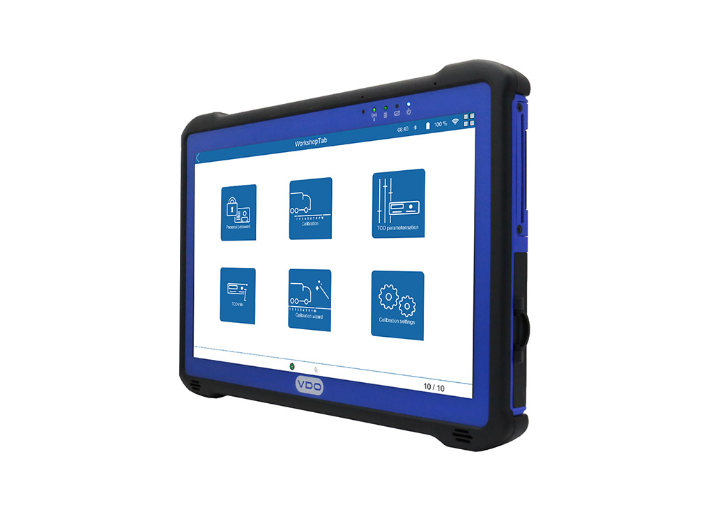 Continental_PP_VDO_  WorkshopTab2 | Bereit für die Zukunft – Das neue VDO WorkshopTab 2 zur umfassenden Kontrolle und gesetzeskonformen Kalibrierung digitaler Tachographen.
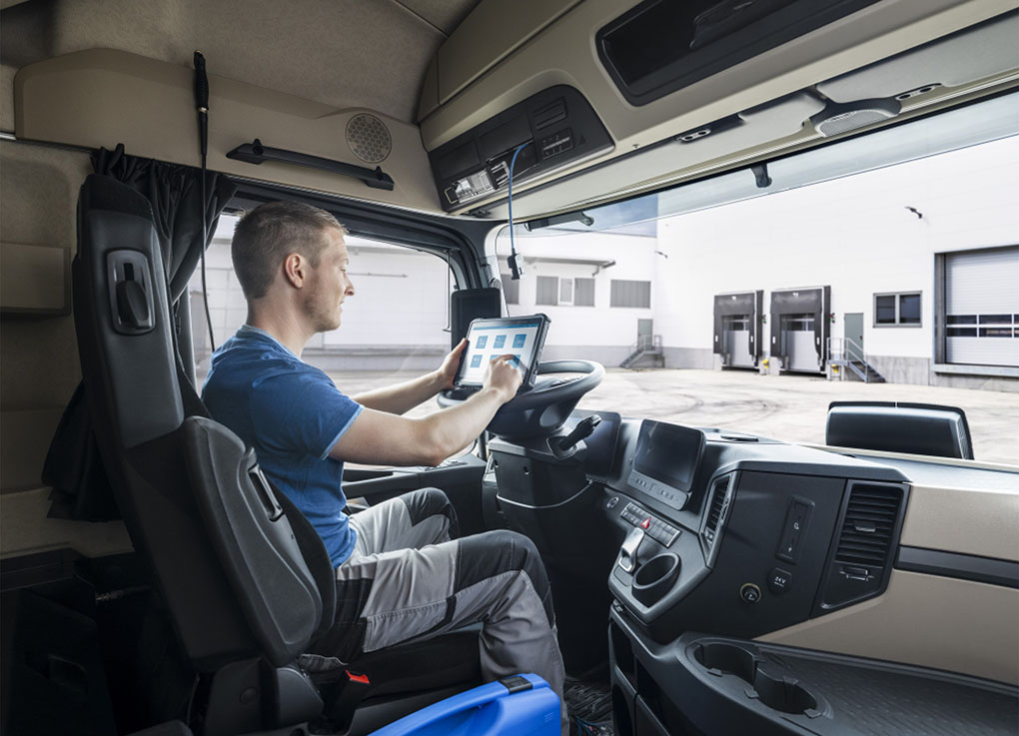  Continental_PP_WorkshopTab2_  cabin | Führt zuverlässig und vollständig durch sämtliche Prüf- und Wartungsroutinen bei digitalen Tachographen – das neue VDO WorkshopTab 2.

